21150228-涉貪檢察官林渝鈞聲押，敲響司法圈道德水位下降警鐘-115-02-28
摘自網站並經整理僅供參考

內容
一、即時短評／檢察官遭聲押敲響司法圈道德水位下降警鐘 2
二、冷眼集／檢座疑開地下錢莊 菁英沉淪 5
三、即時短評／司法官「知法犯法」連爆亂象 檢察官收押衝擊司法公信力 8
四、檢察官林渝鈞涉放高利貸否認刪對話 基隆地院裁定羈押禁見 10
五、檢察官林渝鈞羈押禁見！前妻遭爆「金錢豹酒店妹」、雙手上銬提款畫面曝 12
六、檢察官林渝鈞把妹女工友荒唐一鏡報 17
獨家／涉藉酒店前妻放高利貸又住地檢署躲錢莊追債 檢察官林渝鈞把妹女工友荒唐一籮筐 17
七、涉貪檢察官林渝鈞聲押 前妻戴手銬領20萬交保不發一語-聯合報 18
八、基隆檢察官涉放高利貸吸金4000萬 地檢搜索自清約談19人-中時 22
九、躲金主追債 劣檢林渝鈞竟拖行李住進基檢辦公室-太報 24
十、檢察官林渝鈞放高利貸收押 基檢發聲明「違法亂紀絕不容忍」 26

一、即時短評／檢察官遭聲押敲響司法圈道德水位下降警鐘
2026-02-26 07:53 聯合報／ 記者邱瑞杰／基隆即時報導
基隆地檢署檢察官林渝鈞疑如經營地下錢莊，涉不當放貸情事遭聲押。觀諸先前有十多名律師，遭起訴涉嫌成為詐騙集團共犯，也有法官涉嫌與詐騙集團律師間有不當財物往來，院、檢、辯都出狀況，司法圈道德水位令人憂心。
基檢去年得知林渝鈞有男女不當關係，查訪後更發現往來資金可疑，昨天發動大規模搜索。林渝鈞放貸資金謀利，金額以千萬元計算，近期也在地方上傳開。檢方從林的財產申報資料及往來金流，懷疑他利用人頭，扮演金主角色，並被指控涉犯重利罪，猶如經營地下錢莊。
檢察官職司舉發奸人，揭露壞事，執法者不守法，如何期待人民守法？基檢查辦「自己人」，全案雖剛發動，案情尚待釐清，但檢察官淪為被告不僅情何以堪，更斲傷國民情感，劈斷人民對司法的信賴連結。
在此之前，台北檢調發現偵辦詐欺案件，被捕車手的部分應訊內容流出，兩年多前追查得知以鄭鴻威為首的律師集團，涉嫌利用陪同偵查時做筆記，或是聲押後閱卷，並將偵查狀況及有無供出上游成員等應訊內容，回傳給詐騙集團上層。
檢方聲押多名律師，獲法院裁准。偵查後依違反組織犯罪條例、洗錢防制條例等罪嫌起訴鄭鴻威等十八人，全案由法院審理中。有別於個別律師洩密給詐團進行風險管控，被視為害群馬。鄭鴻威儼如成立專替詐騙集團服務的律師團，更令國人震驚。
不只檢察官和律師觸法，法官石育恩在橋頭地方法院擔任候補法官時，涉嫌非公務使用司法院資料查詢系統，並與鄭鴻威有資金往來來源不明，遭檢方起訴涉犯洗錢罪，案發後被橋頭地院停職。
法官、檢察官和律師養成不易，國家制度也提供相對優渥的條件，希望司法人共同構築社會正義防線。今日的工作條件雖難與過往相比，但院、檢、辯都出狀況，社會菁英道德淪喪仍令人喟嘆。

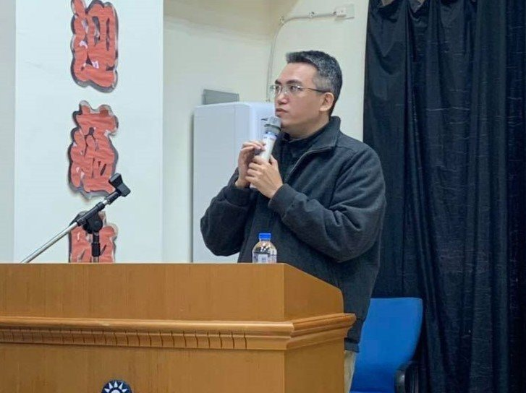

基隆地檢署偵辦自家檢察官林渝鈞涉犯不當放貸，昨約談經漏夜偵訊，今晨聲押。記者邱瑞杰／翻攝

二、冷眼集／檢座疑開地下錢莊 菁英沉淪
2026-02-25 23:49 聯合報／ 本報記者邱瑞杰

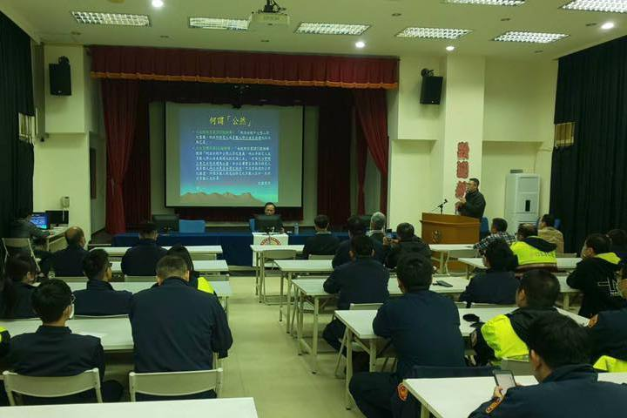

基檢檢察官涉放高利貸遭搜索，林渝鈞曾到分局授課如何強化員警執法能量。記者游明煌／翻攝

基隆地檢署檢察官林渝鈞疑經營地下錢莊震驚司法圈，加上先前以律師鄭鴻威為首的十多名律師，遭起訴成為詐騙集團共犯，橋頭地院候補法官石育恩，與詐騙集團律師也有不當財物往來，院、檢、辯如今都出狀況，司法圈道德水位令人憂心。
基隆地檢署去年得知林渝鈞有男女不當關係，查訪後更發現往來資金可疑，昨發動大規模搜索。林渝鈞放貸資金謀利，金額以千萬元計算，近期也在地方上傳開。檢方從林的財產申報資料及往來金流，懷疑他利用人頭扮演金主角色，並涉犯重利罪，猶如經營地下錢莊。
台北檢調兩年多前偵辦詐欺案件，被捕車手部分應訊內容流出，追查發現以為首的律師集團，利用陪同偵查時做筆記，或是聲押後閱卷，將偵查狀況及有無供出上游成員等應訊內容，回傳給詐騙集團上層。
檢察官職司摘奸發伏，是正義的化身，執法者不守法，對公權力傷害極深；基檢查辦「自己人」，全案雖案情尚待釐清，但檢察官淪為被告，已重傷司法威信，劈斷人民對司法的信賴。
檢方約談後聲押多名律師獲准，並依違反組織犯罪條例、洗錢防制條例等罪嫌起訴鄭鴻威等十八人，全案法院審理中。鄭鴻威案並非律師圈單一人「害群之馬」，而是儼如成立專替詐騙集團服務的律師團，令國人震驚。

檢方事後追出法官石育恩在橋頭地方法院擔任候補法官時，涉嫌非公務使用司法院資料查詢系統，與鄭鴻威有三三○萬元資金往來，來源不明，起訴石涉犯洗錢罪，石案發後被橋頭地院停職。
法官、檢察官和律師養成不易，國家制度也提供相對優渥條件，希望司法人共同構築社會正義防線。如今院、檢、辯都出狀況，司法防線的菁英也道德淪喪，令人喟嘆

三、即時短評／司法官「知法犯法」連爆亂象 檢察官收押衝擊司法公信力
2026-02-26 18:38 聯合報／ 本報記者游明煌

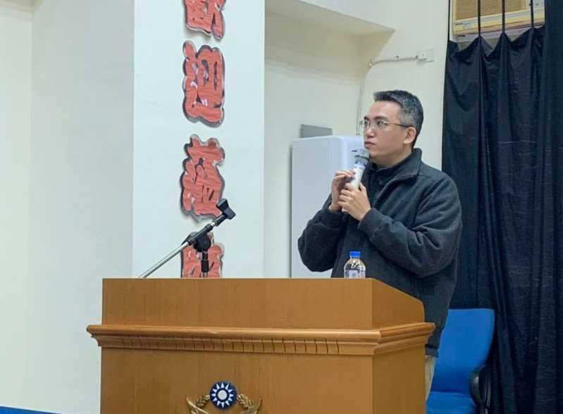

檢察官林渝鈞涉放高利貸昨收押禁見，他全盤否認，還涉嫌刪除手機對話滅證。記者游明煌／翻攝

基隆地檢署檢察官林渝鈞涉放高利貸收取重利、逼迫恐嚇高姓包商簽下1億元債權約定，犯後不僅全盤否認，還刪除手機內對話紀錄湮滅證據，成被收押禁見關鍵。司法官「知法犯法」亂象一樁接一樁，捍衛社會正義的良心變質，害群之馬衝擊社會大眾對司法公信力的信賴感。
基隆司法大廈寫著「謹守法律、 維護公義、 安定人心、 穩定社會」，是代表追訴犯罪及伸張正義的檢察官、法官奉為圭臬的準則，也代表著司法良心最後一道防線。
但近年來從法官、律師淪詐團、洗錢等，到今天檢察官涉貪案被收押禁見，無疑對「司法貞操」又重重打了一記耳光，司法官知法犯法亂象，不能只是以個案遮羞金玉其外的假象。
林渝鈞手握查緝不法至高司法權力，犯後全盤矢否，在羈押庭遭法官打臉，認定他任公務員假借職務上之機會故意犯重利、恐嚇罪嫌、洗錢防制法等罪，還有滅證舉動，以前偵辦犯罪的情節，如今全都在自己身上「真實上演」，不同的只是角色互換，林就在自己熟悉的司法殿堂淪為「階下囚」，上銬收押這條路，檢察官走來格外諷刺與辛酸，對建立不易的司法形象打擊甚大。
「檢察官與酒店名花，一般人很難聯想在一起」，林渝鈞不只爆發放高利貸案，還扯出蔣姓前妻被起底曾是台中知名酒店的「酒國名花」，檢調追查疑充當白手套提供帳戶洗錢。而檢察官如何結識酒店妹、有沒有上酒店遭到社會質疑，凸顯監督機制的不足，從私生活演到放高利貸，全案因此如滾雪球般發展。
司法人員一再主張辦案要獨立，是社會期待檢察官掃蕩黑道暴力、放高利貸吸血及詐騙洗錢的司法英雄，但知法玩法，誰來監督司法人員？捍衛社會正義的良心變質，害群之馬衝擊的是社會大眾對司法公信力的信賴感，監督機制漏洞值得正視。林渝鈞放款資金來源仍不明，是檢方下波偵辦重點，檢察官可主動辦案、指揮司法警察，檢警互動頗多，警界擔心還有未爆彈。司法倫理包含法官、檢察官、律師等如何強化監督機制、再教育，重建社會對司法的信心，預警防範之道已是當務之急。

四、檢察官林渝鈞涉放高利貸否認刪對話 基隆地院裁定羈押禁見
2026/2/26 15:33（2/26 19:36 更新）
基隆地檢署檢察官林渝鈞（圖）涉嫌長期放高利貸，疑強迫包商簽下新台幣1億元債權約定，基隆地院26日裁定林渝鈞收押禁見。（讀者提供）中央社記者王朝鈺傳真 115年2月26日
（中央社記者王朝鈺基隆26日電）基隆地檢署檢察官林渝鈞涉嫌長期放高利貸，疑強迫高姓包商簽下新台幣1億元債權約定遭聲押，經法官訊問後，認定林渝鈞全盤否認，且刪除手機對話，下午裁定林渝鈞收押禁見。
基隆地方法院表示，林渝鈞任公務員假借職務上的機會故意犯重利、恐嚇罪嫌及另犯洗錢防制法罪嫌，林渝鈞全盤否認涉有檢察官所指犯嫌，並自承與告訴人間有高額、高利的借貸糾紛，行為已明顯違背公務人員廉潔自持原則，犯罪嫌疑重大。
法院指出，林渝鈞已有刪除手機內對話紀錄的行為，且尚有其他共犯待檢警追查，進而詳細勾稽犯罪細節，有事實足認林渝鈞有湮滅證據、勾串共犯之虞，裁定羈押並禁止接見、通信及受授物件。
至於林渝鈞的前妻蔣女因覓保無著，檢察官將原本諭令100萬元交保，改為20萬元，蔣女上午2度戴上手銬，在法警戒護下前往設在法院的提款機領錢，辦妥交保手續後，於上午10時42分步出基隆地檢署。
面對媒體詢問，是否感到冤枉、是否與林渝鈞有金錢往來等，蔣女穿著棕色外套、牛仔褲，戴著口罩不發一語快步離去，至於前基檢約聘人員李女已於凌晨提領6萬元交保後離去。
透過 Google News追蹤中央社
基檢主動分案偵辦後昨天發動搜索、約談，從林渝鈞的財產申報，發現有大筆與收入不符的資金進帳，且資金疑流向蔣女和李女帳戶，懷疑林渝鈞透過蔣女和李女帳戶，借款給高姓包商共2230萬元，雙方並約定在基檢前廣場，交付數十萬至百萬元不等的利息，蔣女和李女究竟僅出借帳戶，或從中媒介抽成，有待後續調查。
現有資料更顯示，高姓包商因無力支付高額利息，林渝鈞為確保債權，與高姓包商簽下1億元約定，檢方偵辦重點將釐清高姓包商是否確實欠款1億元，或是遭林渝鈞脅迫簽下約定，並清查林渝鈞放款資金來源。（編輯：陳清芳）1150226
台灣基隆地方檢察署檢察官林渝鈞涉長期放高利貸，疑透過蔣姓前妻（前左）帳戶放款，蔣姓女子訊後交保，26日辦妥交保手續後步出地檢署。中央社記者王朝鈺攝 115年2月26日

五、檢察官林渝鈞羈押禁見！前妻遭爆「金錢豹酒店妹」、雙手上銬提款畫面曝
2026/02/26 15:46

記者林盈君／基隆報導
基隆地檢署檢察官林渝鈞（44歲），涉嫌自2022年起透過蔣姓前妻、地檢署李姓前女密友，對包商「放高利貸」又收取重利，檢調25日大規模搜索約談，複訊林渝鈞後，向法院聲請羈押禁見獲准。而蔣姓前妻諭知20萬交保，她在法警戒護下，雙手上銬、於地檢署內的提款機取款，幫自己繳納保金，取款畫面曝光。
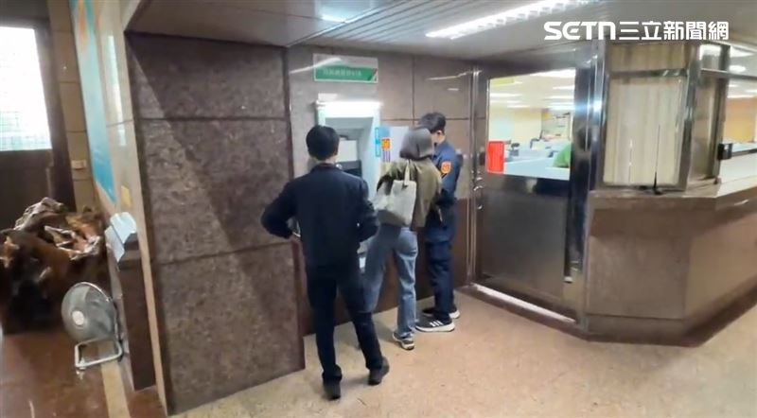蔣姓前妻在法警戒護下，雙手上銬、於地檢署內的提款機取款，幫自己繳納保金。（圖／翻攝畫面）

蔣女幫自己提款繳納保金，卻沒有家屬出面幫繳納，事實上，被告可自行領錢（或使用自己名下帳戶匯款、支票）繳納保證金交保。流程為法院裁定後，被告或其親友填寫保證書、至出納室繳納現金，並留存「國庫存款收款書收據聯」，只要遵守限制住居、準時出庭等規定，案件終結後，可憑收據及身分證件領回保證金。
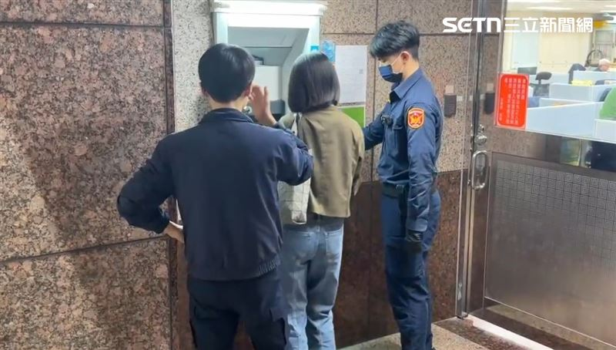蔣姓前妻在法警戒護下，雙手上銬、於地檢署內的提款機取款，幫自己繳納保金。（圖／翻攝畫面）
據了解，蔣女過去曾在金錢豹酒店工作，與林渝鈞相識結婚後，2018年跟著丈夫調往基隆地檢署，並住在地檢署對面的員工宿舍，2人婚後育有3名子女，蔣女身為三寶媽擔任全職家管，目前老大老二由公婆接到台北照顧，蔣女獨自照顧老三。
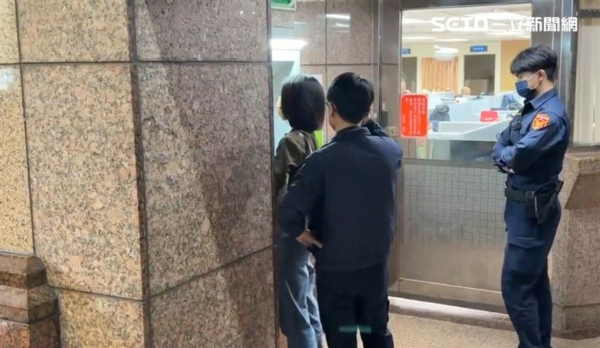蔣姓前妻在法警戒護下，雙手上銬、於地檢署內的提款機取款，幫自己繳納保金。（圖／翻攝畫面）
詭異的是，蔣女與林渝鈞卻悄悄離婚，身邊很多人都不知道此事，根據《太報》報導，有知情人士指出，林渝鈞疑似跟李姓女密友外遇，被妻子抓包才離婚，不過林渝鈞本人未證實此事。
林渝鈞原已遞出辭呈，預計下月9日離職，未料檢調卻突襲搜索，林渝鈞因「刪除手機對話紀錄」，法官認有湮滅證據、勾串共犯之虞，因此裁定羈押禁見，蔣姓前妻20萬元交保；李女因覓保無著，改諭知6萬元交保。
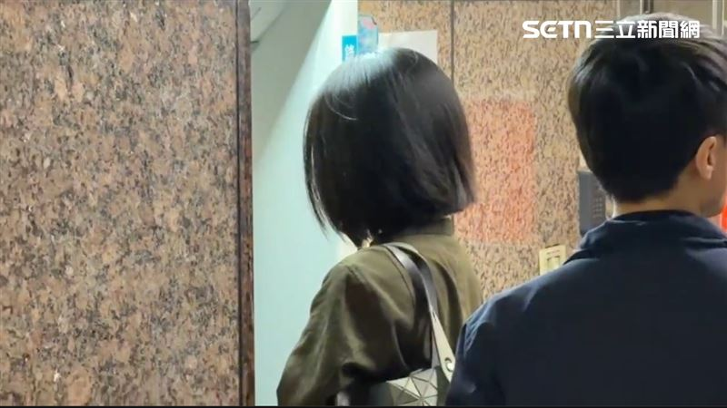蔣姓前妻在法警戒護下，雙手上銬、於地檢署內的提款機取款，幫自己繳納保金。（圖／翻攝畫面）

六、檢察官林渝鈞把妹女工友荒唐一鏡報

026.02.25 11:27 臺北時間

獨家／涉藉酒店前妻放高利貸又住地檢署躲錢莊追債 檢察官林渝鈞把妹女工友荒唐一籮筐



時事
基隆地檢署檢察官林渝鈞遭控長期放高利貸。（本刊資料照）
文林俊宏
攝影攝影組

贊助本文加入訂閱會員
檢察官高利貸債務基隆貪汙貪污白手套辭職前妻
基隆地檢署檢察官林渝鈞遭控長期放高利貸，由曾任酒店名花的蔣姓前妻名義在外放款，且藉勢藉端利用職權恐嚇還不出利息的自來水承包商高姓父子，強逼簽下1億元債務契約抵債，基隆地檢署今指揮調查局北部機動工作站，兵分多路搜索，全案朝貪污罪偵辦。
全案由主任檢察官黃聖親自操刀砍自家人，專案小組大規模搜索林的辦公室、宿舍、蔣姓前妻等多人住處。
離譜的是，林渝鈞在外涉放高利貸，因資金爆出缺口，慘遭錢莊追債，連月來住在宿舍不敢回家，錢莊為了討債，整天派人在地檢署外埋伏要錢。
林渝鈞為了躲債，不敢走出地檢署，居然想包下過年期間的值班表，不過，檢方內部認為事有蹊蹺， 不准林渝鈞將9天連假全都包牌值班，並未讓他得逞。
檢調收到檢舉，提到林渝鈞對外自稱校長，自2022年起透過蔣姓前妻媒介對高姓包商放款，從2024年4月起至去年8月向林借款2,230萬元，月息竟高達3.5分至5.6分，且在地檢署地下停車場當場面交375萬元高額利息。
由於被害人不堪每月支付高額利息，偷偷錄下雙方對話錄音，專案小組查出，林男涉嫌利用前妻及在地檢署擔任工友的女友擔任白手套洗錢。
林渝鈞是司訓所第49期結業，他也知道東窗事發，日前緊急遞出辭呈，預計下月9日辭職，檢調嚴辦自家人，仍下重手徹查。過去他在南投地檢署任職期間，認識酒店工作的蔣女，2人結婚又離異，後來他又和女工友交往，由於他和警界往來頻繁，是否爆出案外案，將由檢方內部徹查。

七、涉貪檢察官林渝鈞聲押 前妻戴手銬領20萬交保不發一語-聯合報
2026-02-26 12:02 聯合報／ 記者游明煌／基隆即時報導
基隆地檢署檢察官林渝鈞涉嫌放高利貸收取重利、逼迫高姓包商簽下1億元債權約定，被控涉犯貪汙治罪條例等罪，檢察官複訊後今天凌晨3時向法院聲請羈押禁見。林前妻蔣女被檢方依重利罪諭知100萬元交保；蔣女在法警戒護下戴手銬提領現金20萬，獲檢方同意後辦妥交保，上午10時42分步出基隆地檢署，不發一語。
林渝鈞涉嫌放高利貸收取重利，疑逼迫高姓包商簽下1億元債權約定，林被控涉犯貪汙治罪條例藉勢藉端勒索財物等罪，檢察官複訊後今天凌晨3時向法院聲請羈押禁見。基隆地院凌晨5時收案，因夜間不訊問及尚待閱卷及律見，上午11時30分開羈押庭決定是否收押。
蔣女凌晨3時被諭知100萬交保，但她上午一直在籌錢，覓保無著，在法警戒護下戴手銬到提款機多次提領現金20萬元，獲檢方同意降低交保金額。上午10時42分辦妥交保手續，獨自步出基隆地檢署離去。
媒體詢問和檢察官林渝鈞什麼關係、借帳戶知不知情、有沒有放高利貸等，她都不發一語，沒有回應。她穿著土黃色上衣、藍色牛仔褲，背一個名牌包包。
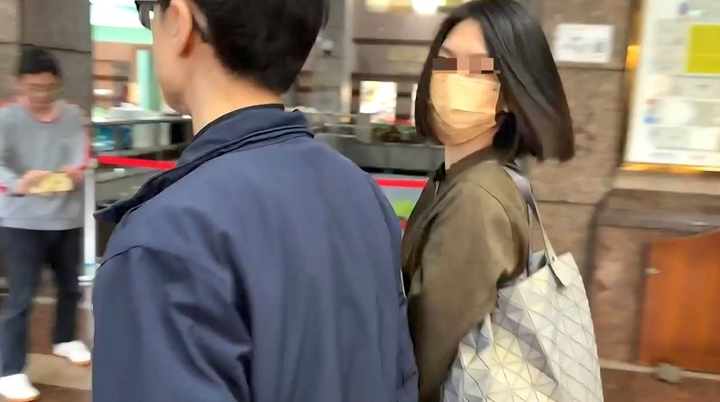

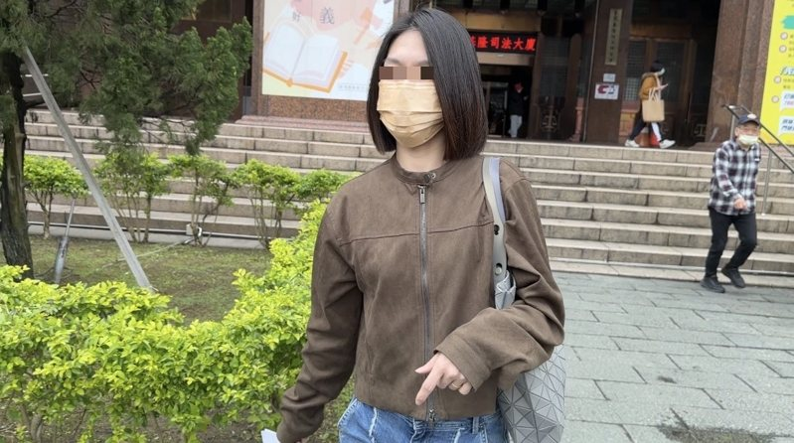

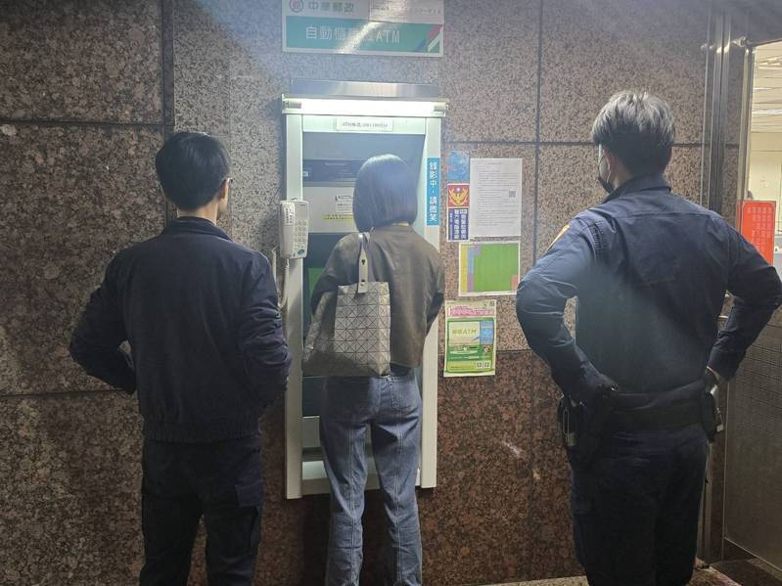

蔣女被檢方依重利罪諭知100萬元交保；法警戒護下戴手銬到提款機多次提領現金20萬元，獲檢方同意降低交保金額，上午10時42分步出基隆地檢署，不發一語。記者游明煌／攝影
蔣女被檢方依重利罪諭知100萬元交保；法警戒護下戴手銬到提款機多次提領現金20萬元，獲檢方同意降低交保金額，上午10時42分步出基隆地檢署，不發一語。記者游明煌／攝影蔣

八、基隆檢察官涉放高利貸吸金4000萬 地檢搜索自清約談19人-中時
11:272026/02/25
中時

張志康

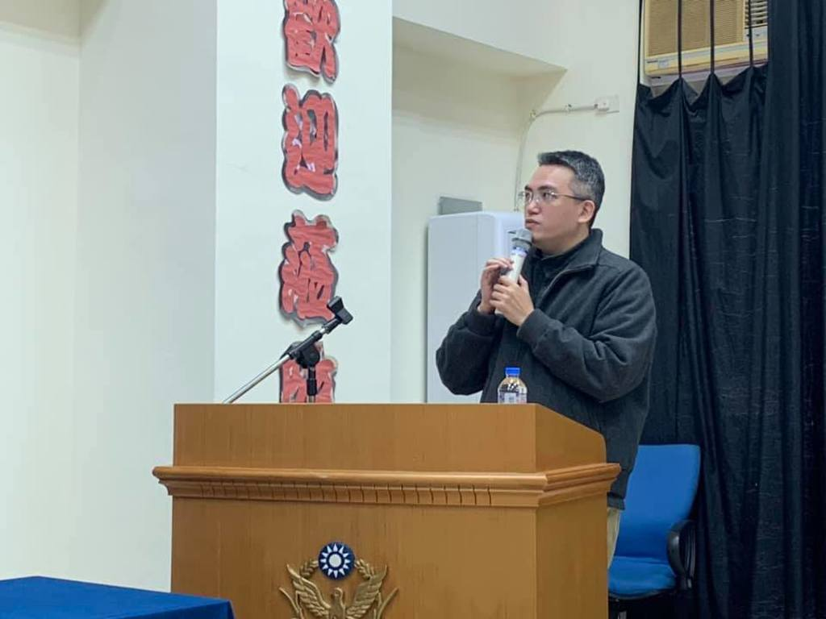

基隆地檢署25日清晨指揮法務部調查局北機站、廉政署北調組等單位，大規模搜查檢察官林渝鈞辦公室及住處等多地。（翻攝自第三分局臉書）

基隆地檢署檢察官林渝鈞涉嫌長期放高利貸，並利用職權恐嚇承包商、強迫簽下上億元契約抵債。基隆地檢署25日清晨發動大規模搜索，包括林的辦公室、宿舍、蔣姓前妻等人住處等地共35處，並同步約談被告19人、證人4人，全案朝向涉犯《貪汙治罪條例》偵辦。
據了解，檢調接獲民眾檢舉，林渝鈞透過蔣姓前妻媒介，自去年4月到8月，放款2230萬元給有資金需求的高姓自來水承包商，月息高達3.5分到5.6分，並要求高須按月提領375萬元至地檢署地下停車場面交。
高姓包商在實在還不出利息後，林渝鈞則是要求高姓包商父子承認1億元的債務契約，並向高姓父子表達，資金來源是同事，以及警察局分局長與政府官員等。高姓包商在不堪其擾後，去年底檢具對話錄音及資金往來紀錄，向調查局北部機動工作站檢舉林渝鈞。
調查局北機站在經過2個多月調查，即使過年期間也積極釐清案情，在鞏固林涉案事證後，25日上午兵分多路發動大規模搜索，包括林的辦公室、宿舍、蔣姓前妻、前地檢署李姓工友住處等35處，同步約談被告19人、證人4人，全案正積極調查中。
據了解，林放貸的資金並非全屬自有，而是利用他曾長期任職南投及基隆地檢署的人脈，向地方人士、警友會、營造商，甚至是刑警，以投資為名義借錢，並聲稱每月可領取高額利潤。據了解，單是基隆就至少有9名金主受害，吸金逾4000萬元。
林渝鈞今年44歲，司法官訓練所（現為司法官學院）第49期結業，歷任南投及基隆地檢署檢察官，曾參與偵辦盜伐珍貴林木及基隆電玩店等重大案件。目前全案仍由基隆地檢署持續釐清是否有政壇人士或高階警官涉案。

九、躲金主追債 劣檢林渝鈞竟拖行李住進基檢辦公室-太報
2026-02-25 18:52 / 作者 呂志明
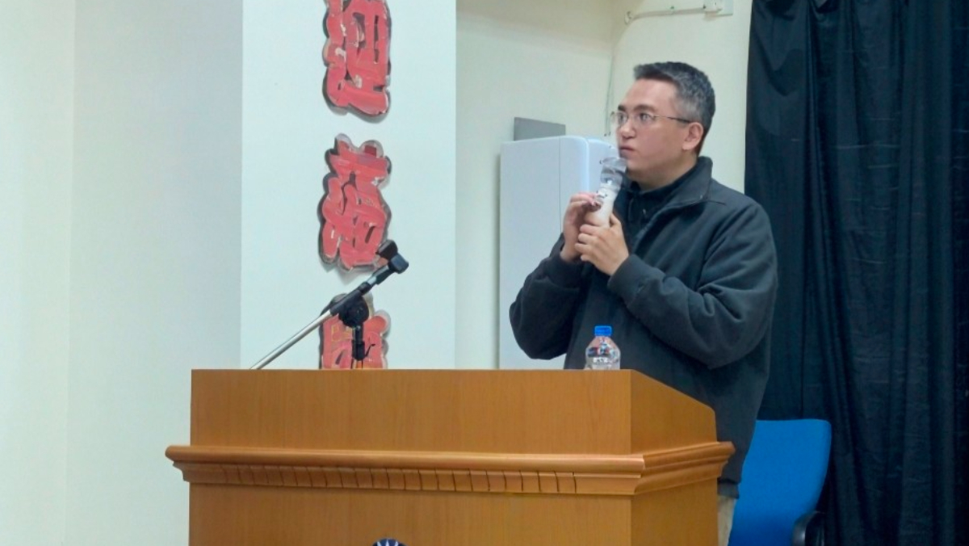
基隆地檢署檢察官林渝鈞。翻攝基隆地檢署檢察官林渝鈞。翻攝基隆市警局第三分局臉書

基隆地檢署檢察官林渝鈞，因為放高利貸遭搜索約談，據了解，在外交友複雜的林渝鈞，為了想要快速累積財富，向許多金主借錢，再透過曾是酒店名花的蔣姓前妻當中間人放款給有資金需求者，事後因為放款的錢拿不回來，遭到金主追債，為了躲避金主討債，林渝鈞直接將所有家當都搬進基隆地檢署的辦公室。
開設公司的一對高姓父子，在2020年間透過1名董姓酒店大亨認識林渝鈞的蔣姓前妻，並安排蔣女到該公司任職，當高姓父子的公司出現資金缺口後，透過蔣女介紹向林渝鈞借款，林渝鈞利用高姓父子急需用錢，要求月息竟高達3.5分至5.6分。

高姓父子雖然答應，但最後繳不出利息，林渝鈞要他們把公司股份轉讓給他，還告訴高姓父子，他是檢察官，金主有警界人士還有政商名流。高姓父子受不了，去年底向調查局北機站、廉政署檢舉，甚至還向媒體投訴，政風單位最後也發現林渝鈞有問題，最後由基隆地檢署自清，指揮2單位組成專案小組偵辦。
知情人士指出，林渝鈞在外交友複雜，在南投地檢署服務期間，就認識當地酒店名花蔣姓女子，2人交往最後結婚，當林渝鈞調往基隆地檢署服務，2人就住在地檢署的職務宿舍。
2人結婚後，林渝鈞想要迅速累積財富，竟然走偏門，找了一些金主向他們借錢放高利貸，當時他將想法告知人脈豐富的妻子，請她當中間人幫忙，妻子雖然幫忙找了人借款，但到最後放款不僅拿不到利息，連本金都要不回來，2024年間，2人不知何故簽字離婚。
為了躲避金主討債，林渝鈞在今年1月間不住在宿舍，直接拖著大包小包的行李搬進基隆地檢署的辦公室居住，吃喝拉撒睡全都在辦公室裡面，有時晚上在地檢署浴室洗完澡，就著一條內褲大剌剌走回辦公室，還不小心撞見正在辛勤加班的檢察官，惹得學弟妹抱怨連連。
廣告 (請繼續閱讀本文)
甚至當基隆地檢署在排定過年值班檢察官時，林渝鈞不想離開，還主動表達想到包下春節期的值班，但基隆地檢當時已得知他的問題，怕他亂搞，檢察長特別下達指示不准。
最後就在農曆春節前2、3天，林渝鈞疑似聽到風聲，突然遞出辭呈辭職，基隆地檢署立即收網，並在今天發動搜索約談。

十、檢察官林渝鈞放高利貸收押 基檢發聲明「違法亂紀絕不容忍」
2026-02-27 16:04 聯合報／ 記者游明煌／基隆即時報導
基隆地檢署檢察官林渝鈞疑充當金主，涉嫌放高利貸收取重利，疑逼迫高姓包商簽下1億元債權約定，涉犯重利、恐嚇及洗錢罪嫌，昨遭收押禁見。基隆地檢署今天發聲明表示，對於林涉案深感痛心與遺憾，對於違法亂紀行為，絕不容忍，更不護短，務必追查到底。
林渝鈞被控涉犯貪汙治罪條例藉勢藉端勒索財物等罪，檢方昨凌晨聲押。基隆地院法官考量林全盤否認且刪除手機內對話紀錄，認為有湮滅證據、勾串共犯之虞，犯案情節重大，昨下午裁定收押禁見。
基隆地檢署今天聲明指出，林鈞渝已請辭，全案源於基檢去年底主動發覺林員行徑異常、疑似涉有不當借貸情事，主動分案調查，待掌握相關證據後，25日指揮法務部廉政署北部地區調查組、調查局北部機動工作站對相關人住居所、辦公處所進行搜索，認林涉犯重利、恐嚇及洗錢罪嫌，犯罪嫌疑重大，且有串滅證之虞，向基隆地方法院聲請羈押並禁見獲准。
地檢署說，司法機關肩負維護社會公平正義之重責大任，檢察官更應以最高標準自我要求、恪遵法紀。對於林員涉案深感痛心與遺憾，對於違法亂紀行為絕不容忍，更不護短，務必追查到底，以維官箴，守護司法的公信力，回應各界期待。

檢察官放高利貸遭收押，基檢聲明：痛心遺憾、違法亂紀絕不容忍。記者游明煌／翻攝

